國立自然科學博物館
第三(西屯路)停車場地下1樓自然科學藝術廊道展覽
申請簡章
本館107年11月13日館務會議通過
- 目的：國立自然科學博物館（以下簡稱本館）為鼓勵自然科學藝術創作及有效利用該展示空間及設施，特訂定「第三 (西屯路) 停車場地下1樓自然科學藝術廊道展覽申請簡章」（以下簡稱本簡章）
- 展覽時間：
- 每檔展覽期間以3個月為原則，期間包含進場布置及退場拆卸時間。
- 展覽時間配合本館之營運時間。
- 展覽空間位置及費用：
- 本場地位於第三(西屯路)停車場地下1樓，牆面可用高度為2.8公尺，A區牆寬總計72公尺(10公尺、23公尺及39公尺)、B區牆寬總計48公尺(20公尺、20公尺及8公尺)，可分區申請(如附件1)，走道需維持1.6公尺淨空。
- 非營利或無商業行為者免費使用場地並提供掛勾、燈具等設備，惟需繳納保證金新臺幣5,000元。
- 如有營利行為或販售作品，場地使用費如附件2，販售者並依應相關稅法繳稅。
- 申請資格：凡各級學校師生、個人、公司、團體或其他經核准者。
- 申請文件及方式：
- 申請文件：申請者應提送企劃書1式3份(A4尺寸大小)，如有欠缺，應於接獲通知日起7日曆天內補正，逾期視同放棄：
- 申請書(如附件2)。
- 資格文件：學校師生請附在學或在職證明、個人檢附身分證正反面影本、公司或團體則檢附合法登記或設立之證明文件。
- 策展規劃：創作理念、作品清單及圖片、數量大小、掛設方式及細部配置圖、開幕剪綵或記者會、活動流程、出席貴賓及安全維護計畫等。
- 展覽介紹及海報Ａ4尺寸電子檔(如無則免)。
- 作品說明牌樣張及尺寸說明。
- 申請方式：郵寄或親送至本館，並註明申請第三(西屯路)停車場地下1樓自然科學藝術廊道展覽。本館聯絡電話(04)23226940分機762 ，地址:臺中市北區館前路1號。
- 通知、取消或變更檔期：
- 企劃書核准後，實際展出日期由本館排定。
- 如遇天災或不可抗拒之特殊事故，致使展覽場地無法使用，本館得通知申請者改期，如無法改期，本館無息退還保證金及已繳之費用，申請者不得異議及要求賠償。
- 申請者因故不能如期展出，或不可歸責於申請者之事由，而有取消展出及變更檔期之必要時，應於展覽首日前60日曆天以書面通知本館，本館將予以審核取消展出或檔期變更，惟變更檔期以1次為原則。
- 展覽規定：
- 凡有下列情形之一者，本館得拒絕申請：
- 違反政府政策、法令規定、善良風俗、意識猥褻或有攻訐他人之情形者。
- 展覽作品或布展方式涉及政治性、宗教宣教或侵害著作權等智慧財產權者。
- 其他本館認為有損本館或其他政府單位形象者。
- 本館保有展出作品審核通過之權利，所有展品、海報或其他展覽資料，須經本館審核同意方得設置及陳列。
- 凡申請者送件至本館後，無論核准與否，概不退件。
- 場地僅供申請者展覽作品，本館對作品不負任何保管及安全責任，展覽期間作品安全維護，請申請者自行負責並善盡管理義務。展場不得任意設置或陳列與展覽無關之物品。
- 本館如有活動上之需要或其他原因須使用場地時，有權取消原申請者之檔期，並將已繳之保證金全數無息退還，原申請者應無條件接受，不得異議。
- 展覽作品之包裝、運送、保險、停車及衍生之相關費用等均由申請者自行負擔，並依據申請核准之布(撤)展時間辦理。展出作品之陳列不得影響行人之動線。
- 展出期間即不得更換展覽作品，如需更換，須經本館同意後方可更換。
- 申請者須依規定使用場地，並應維護牆面整體完整，嚴禁使用釘槍、鐵釘、大頭針等尖銳器具釘打牆面掛置作品，且作品說明牌如要附著於牆面上，須採用不留殘膠之產品。
- 展覽時間為每日8時30分至17時30分，且配合餐廳營業時間為原則。
- 布、卸展與展覽期間禁止在展覽場內吸煙，嚼檳榔、口香糖及使用明火。
- 裝修或拆卸作業時，應視需要在地面鋪設保護物，如PVC布或夾板。工作時或搬運物品時如對地面、牆面、燈具或其他場地設施造成破壞，應負責修復，或由本館扣除保證金修復之。
- 經本館同意之海報、宣傳簡介及作品說明卡等文宣由申請者製作。
- 展覽期間申請者得派員在場解說及維護作品安全。
- 繳保證金及進退場規定：
- 繳費方式：場地使用費(如有營利行為或販售作品)及保證金經本館通知後7日曆天內，以現金至本館出納繳交(行政中心6樓)或匯款至國立自然科學博物館作業基金401專戶臺灣銀行臺中分行010036071575帳號。
- 進退場規定：
- 申請者於每日8時30分至17時30分進行布展為原則，開展前完成布展。展覽展期結束每日8時30分至17時30分進行卸展作業，並於核准截止日前將場地恢復原狀，借用設備繳還。
- 申請者於展覽結束後逕洽本館管理單位辦理退還保證金事宜。
- 展覽結束後，申請者應將展品及張貼物於申請核准結束時間內拆除運回，且將場地清潔回復原狀交予本館，並經本館人員現場勘查無誤，方得無息退還保證金。如未將場地清潔回復原狀，所繳保證金及其孳息不予退還。
- 借用之場地如有損毀，申請者除應負賠償修護原狀責任外，若因而影響到後繼申請者之展覽，則有關該後繼申請者之任何損失，其法律責任概由申請者全權負責，本館得進行修復，所須費用自保證金扣除。
- 罰則：
- 申請者有下列情事之一者，本館得不經催告立即終止展覽，且已展覽之作品本館得逕為處理，所繳之保證金概不退還：
- 未經本館書面同意，擅將本館列為展覽活動之主、協辦或贊助單位或邀請單位者。
- 擅自於展場內張貼海報及放置或散發各類宣傳物品者。
- 未經本館同意，自行接用電力或自行設置電力設備者。
- 場地借用期間，申請者違反第七點展覽規定。
- 將場地轉借（租）或以其他任何方式提供予第三人使用，或混合其他未提出申請之作品一同展覽者。
- 於展覽期間，自行更換展覽作品，與原申請內容不符者。
- 申請者應於本館許可日期內展覽，如有提前進場或逾期仍未將作品拆除運回之情事，本館將視為廢棄物處理（所生費用由申請者負擔），並依規定加收懲罰性違約金(每日新臺幣1,000元)，該款項得自保證金內扣抵。
- 申請者之場地布置及作品掛設之方式，應遵守送審核同意之內容，不得任意變更；如有與原送審資料不符或妨礙行人動線等，一經發現違反規定，每次應給付懲罰性違約金新臺幣 1,000 元整，該款項得自保證金內扣抵之。
- 布置場地時，除展覽作品之陳列不得影響行人動線外，且嚴禁使用鐵釘、螺絲、雙面膠、泡綿膠及膠水等足以破壞牆面或於牆面上留下殘留物之物品，一經發現違反規定，每次應給付懲罰性違約金新臺幣 1,000 元整，該款項得自保證金內扣抵之。
- 展覽之作品如可歸責於申請者因吊掛不牢固、場地安全維護不善或其他因素，導致不慎傷害他人，由申請者自行負責，本館並可向申請者追償因賠償所受之相關損害。
- 未經本館同意逕有商業行為或未誠實報繳場地使用費者，經查獲一律沒收保證金並補繳納場地使用費。
- 申請者應遵守本簡章及其他相關法令之規定，並按照本館相關管理人員指導使用場地，若違反本簡章內各條款之規定，經本館通知限期改善而未改善完成者，本館得立即終止展覽，所繳保證金及其孳息並不予發還。
- 附則：本簡章申請者應詳加閱讀瞭解自身權益，並嚴格遵守。
- 本簡章如有未盡事宜，得由本館修正補充之。
附件1
20M
23M
約20M
10M
8M
A區
B區
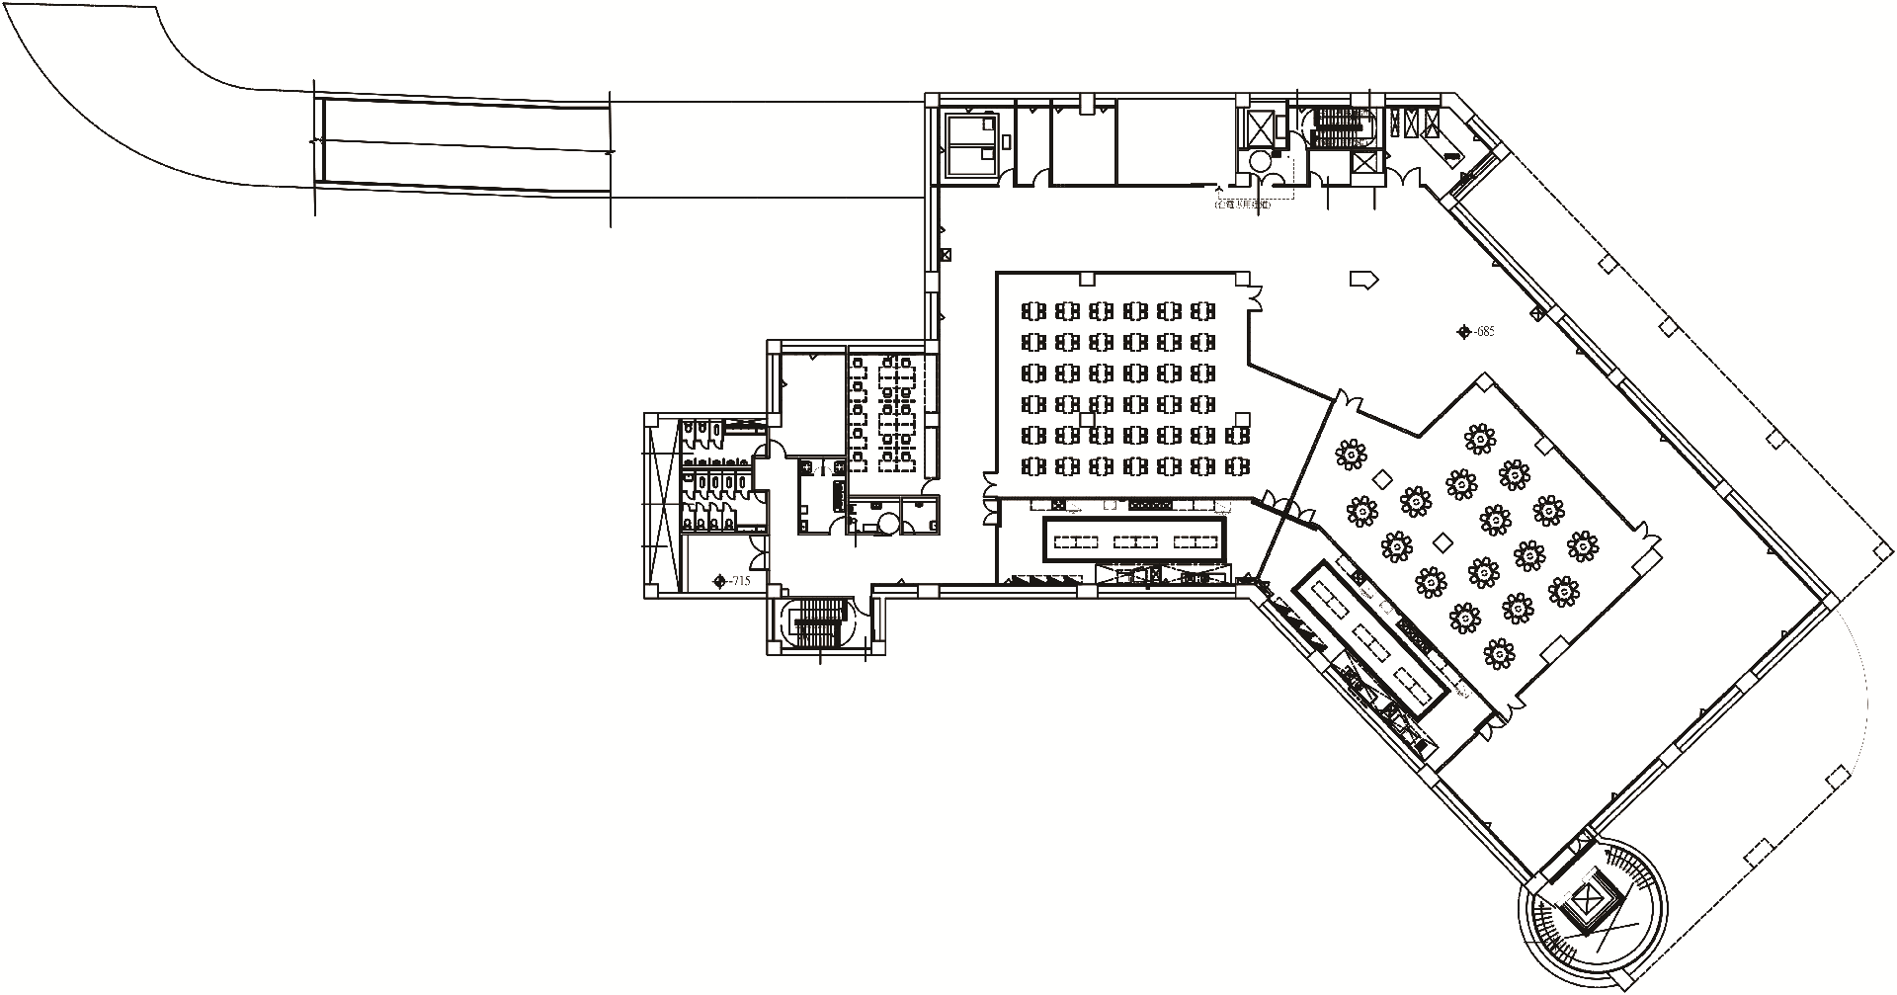
第三(西屯路)停車場地下1樓自然科學藝術廊道展覽空間位置圖
39M
附件2
國立自然科學博物館
第三(西屯路)停車場地下1樓自然科學藝術廊道展覽使用費
位置 | 高*寬(m) | 場地使用費（元/月）  (有營利行為或販售作品)
A區 | 2.8*(10+23+39) | NT＄6,000
B區 | 2.8*(20+20+8) | NT＄4,000

備註：
- 除以上費用，並須繳交新臺幣5,000元之保證金。
- 提供掛勾、燈具等設備。
- 販售作品者應依相關稅法繳稅。
- 以上費用含電費。

附件3
國立自然科學博物館
第三(西屯路)停車場地下1樓自然科學藝術廊道展覽申請書

展覽名稱
作品類別及預計展出件數
預定展覽期間 | 年 月起至 年 月
申請區域 | □A區 □B區 □2區均申請
申請人或團體
住址及電話
保證金： | 新臺幣5,000元(展覽結束無待解決事宜後退還)
如有營利行為則3個月場地使用費
有無對外收費行為 | □一般活動，未收費或無收入(經查獲有營業行為，則沒收保證金) | □有營利行為
申請人或團體簡歷
展覽簡介
使用注意事項：
- 申請者應確實遵守本館「第三(西屯路)停車場地下1樓自然科學藝術廊道展覽申請簡章」之規定。
- 費用係以月為計算單位，一次繳清申請期間費用。
- 本館得派員不定時至展覽現場監督場地使用，展覽期間並應接受本館人員之督導。
- 本館如提供使用場地原有之燈具等所有電器設備，申請者須維持原有運作模式，未經本館同意，不得自行更改其電路。如有額外加設之裝置，如燈光音響等，不得損及本館設備。
- 場地使用後之清潔維護工作由申請者負責，垃圾不得留置於本館內。
- 本館場地因提供使用，致發生設施損壞或財物損失，申請者須負全額賠償責任。
- 未經本館同意逕有商業行為或未誠實報繳管理費者，經查獲一律沒收保證金並應補繳納管理費。
- 展覽期間，申請者應負責參加展覽人員之安全。
- 展覽結束後，應於7日曆天內持原繳保證金之單據以憑辦理退還保證金。
茲向貴館申請第三(西屯路)停車場地下1樓自然科學藝術廊道展覽，已詳閱上述注意事項，展覽期間願遵守一切法令規定，如於展覽後未能即刻將場地回復原狀或損壞公物設施時，願將所繳之保證金由貴館處理，處理後如有差額願無息多退少補。如有下列情事之一者，願立即停止使用，所繳費用不要求退還，並接受有關機關取締處理，如有發生違法行為，申請者並願負連帶責任，絕無異議。
  - 違反國家政策法令者。
  - 違反公共秩序或善良風俗者。
  - 有安全顧慮者。
  - 展覽內容與申請項目性質不符或場地不得轉讓他人使用者。
  - 侵犯他人權益而不聽勸阻者。
  - 妨害公務或蓄意破壞公物者。
  - 其他不法行為者。
此致
國立自然科學博物館
申請人姓名或單位名稱：

簽章：

身分證號碼或統一編號：

電話：

日期：

※以下資料申請人勿填寫

國立自然科學博物館核定展出日期：

承辦人員： 承辦單位主管： 審核人員 ： 館長：

